Государственное автономное профессиональное образовательное учреждение
Новосибирской области
«Новосибирский колледж легкой промышленности и сервиса»

ТРИКОТАЖНЫЕ ПЕРЕПЛЕТЕНИЯ
(УЧЕБНЫЙ ЭЛЕМЕНТ)

Учебно – методическое пособие

Выполнила:
Курилова Лилия Станиславовна, преподаватель высшей квалификационной категории
ГАПОУ НСО «НКЛП и С»

Новосибирск 2026

СОДЕРЖАНИЕ

Пояснительная записка……………………………………………….2
Условные обозначения………………………………………………..3
Введение в учебный элемент..………………………………………..4
Входной контроль знаний.....................................................................4
Информационный блок……………………………………………….5
Эталоны ответов на тестовые задания и контрольные вопросы….15
Список учебной литературы для освоения УЭ…………………….16

ПОЯСНИТЕЛЬНАЯ ЗАПИСКА
Пособие предназначено для обучения студентов «Дизайн» в рамках
УД «Материаловедение». За основу взята модульная технология обучения.
Программа УД «Материаловедение» разделена на 4 учебных модуля:
1 Текстильные волокна.
2 Состав, строение и свойства материалов
3 Ассортимент тканей и прикладных материалов.
4 Качество текстильных материалов.
Модули, в свою очередь, состоят из модульных единиц. Например, модуль «Состав, строение и свойства материалов» состоит из трёх модульных единиц: «Ткацкие переплетения», «Трикотажные переплетения», «Свойства материалов». На каждую модульную единицу разработан учебный элемент (далее – УЭ)
В настоящем пособии представлен учебный элемент «Трикотажные переплетения».
Каждый УЭ имеет примерно одинаковую структуру. Начинается он с постановки целей.
После целевой установки следует блок заданий, проверяющий знаний и умения по ранее изученным УЭ или сопутствующим модулям и эталон ответов к ним.
Далее следует информационный блок, состоящий из теоретического материала и практических заданий профессионально-ориентированной направленности.
Заканчивается изучение УЭ выполнением теста выходного контроля, что позволяет оценить уровень полученных знаний и сделать вывод о достижении поставленных целей.
Настоящее учебное пособие широко используется в практике образовательного процесса Новосибирского колледжа легкой промышленности и сервиса.

УСЛОВНЫЕ ОБОЗНАЧЕНИЯ
 | Контрольное задание
 | Работа парами, взаимоконтроль
 | Выполнить конспект
 | Обратите внимание
 | После выполнения сравнить с эталоном ответов
[1. С.187 ] | Использование дополнительной информации учебника

ВВЕДЕНИЕ В УЧЕБНЫЙ ЭЛЕМЕНТ УЭ 2.2
«Трикотажные переплетения»

ЦЕЛИ

Изучив данный элемент, Вы будете:

ЗНАТЬ | УМЕТЬ
- Элементы, структуру трикотажа;  - Основные переплетения. | - Определять вид переплетения;  - Характеризовать свойства трикотажа в  зависимости от переплетения.

ВХОДНОЙ КОНТРОЛЬ ЗНАНИЙ (тест)
Тестовое задание для входного контроля
ВСТАВЬТЕ В ВЫРАЖЕНИЯ КЛЮЧЕВЫЕ СЛОВА:
1 Текстильные волокна делятся на натуральные и _________.
2 К первичным нитям относятся пряжа, комплексные нити и _______.
3 Нити, идущие вдоль ткани, называются 1____, нити, идущие поперек
ткани - 2______.

ВЫБЕРИТЕ ПРАВИЛЬНЫЙ ОТВЕТ:
(Для заданий форма ответа «Цифра» - «Буква»).
4 На рисунке представлена:
А. Фасонная пряжа.  Б. Комплексная нить.  В. Высокообъёмная нить. | 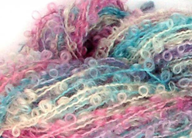
5 Добавка ______ в полульняные ткани увеличивает блеск, уменьшает
сминаемость, но снижает гигиеничность тканей.
А. Вискозы. Б. Лавсана. В. Хлопка.
6 Нить основы в тканях проходит:
А. Вдоль кромки ткани. Б. Поперёк кромки ткани.
7 Ниже представлена характеристика ______ переплетения:
Нить основы и утка переплетаются через одну, одинаковый рисунок с лица и изнанки большая прочность и износостойкость тканей.
А. Полотняное. Б. Саржевое. В. Атласное.
8 Лицевая сторона ткани представлена на рисунке:
А. Б.
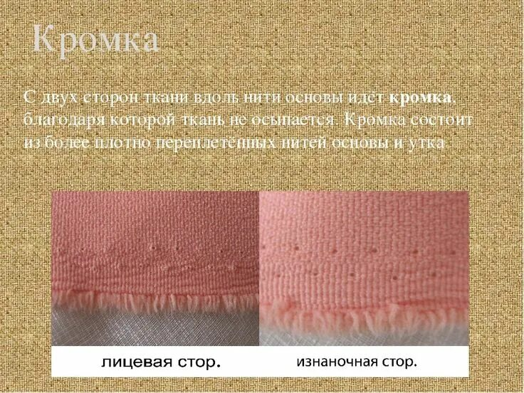

УСТАНОВИТЕ СООТВЕТСТВИЕ:
(Форма ответа «Цифра – буква)
9
1 Полотняное переплетение.  2 Саржевое переплетение.  3 Сатиновое переплетение | А. Б. В.  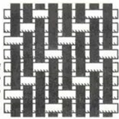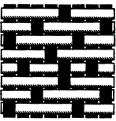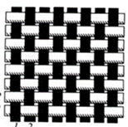

ВЕРНО ЛИ УТВЕРЖДЕНИЕ:
10 Крученые нити имеют большую прочность, чем первичные нити.

ИНФОРМАЦИОННЫЙ БЛОК
УЭ 2.2 Трикотажные переплетения
Трикотажное полотно - это текстильный вязаный материал, изготовленный из одной или нескольких непрерывных нитей путем изгибания их в петли, которые переплетаются между собой.  Процесс вязания заключается в том, что из одной или из нескольких нитей с помощью трикотажной иглы и других рабочих органов формируют петли, которые протягиваются через уже имеющиеся петли. Число игл вязальной машины соответствует числу петель трикотажного полотна.  Петля является основным элементом структуры трикотажного полотна. Петли, расположенные по горизонтали, образуют петельные ряды; петли, расположенные по вертикали - петельные столбики. Растяжимость трикотажа в полотне не одинакова, по петельному ряду полотно растягивается больше, чем по петельному столбику.  По способу образования трикотаж подразделяют на поперечновязаный и основовязаный.  В поперечновязаном трикотаже (рисунок а) все петли одного петельного ряда образованы из одной нити, поэтому он легко распускается в направлении петельного ряда.  В основовязаном трикотаже (рисунок б) каждая петля петельного ряда образована из своей, отдельной нити. Поэтому для получения петельного ряда требуется столько нитей, сколько петель в ряду; Основовязаный трикотаж распускается в направлении петельного столбика.  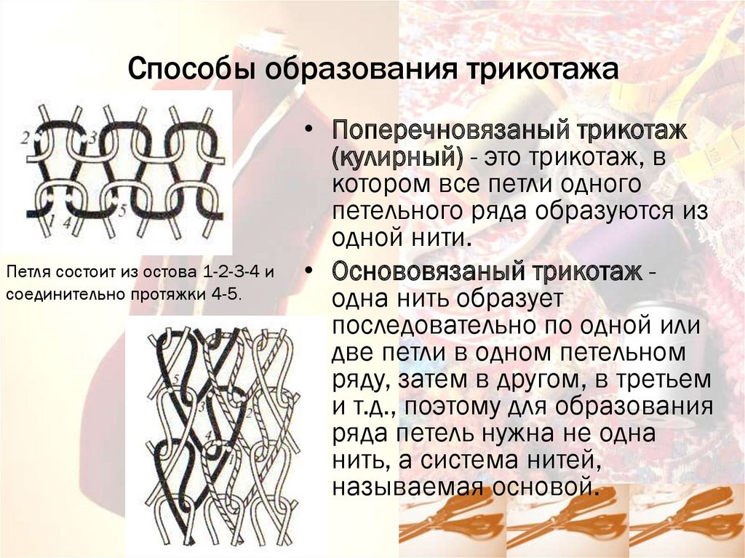  а б  Трикотажные полотна используют при производстве практически всех видов изделий: пальто, курток, костюмов, платьев, сорочек, белья. Такое широкое применение трикотажных полотен обусловлено их свойствами: мягкостью, хорошими драпируемостью, теплозащитными и гигиеническими свойствами, высокой стойкостью к истиранию. Достоинствами трикотажа являются также высокая растяжимость и упругость. Изделия из трикотажа не стесняют движений человека даже при плотном облегании тела, почти не сминаются, быстро восстанавливают форму после растяжения, обладают способностью покрывать тело человека без морщин и складок.  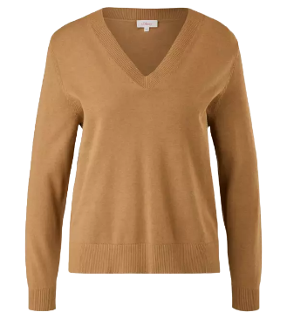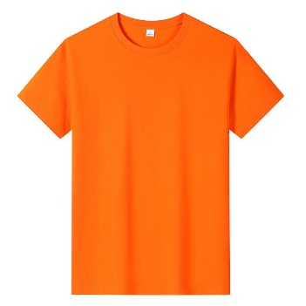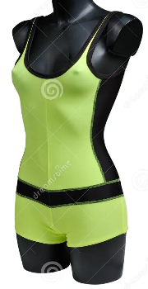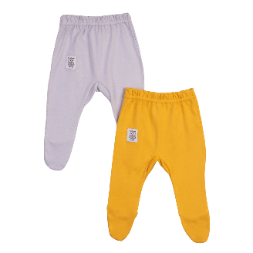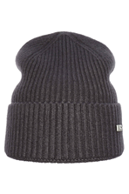  Трикотаж вырабатывают из разнообразных натуральных и химических нитей и пряжи, а также пряжи из разнообразных сочетаний натуральных волокон с искусственными и синтетическими. Пряжа может быть одинарной, крученой, ровничного типа, фасонной крутки, высокообъемной. Лишь пряжу высокой крутки — муслиновой или креповой - для трикотажного полотна не используют.  Трикотажные переплетения  Порядок расположения петель в трикотажном полотне называют трикотажным переплетением. Повторяющаяся часть трикотажного переплетения называется раппортом. Вид трикотажного переплетения существенно влияет на внешний вид полотна, его структуру и свойства.  Трикотажные переплетения подразделяют на главные, производные и рисунчатые. Классификация трикотажных переплетений представлена на рисунке:  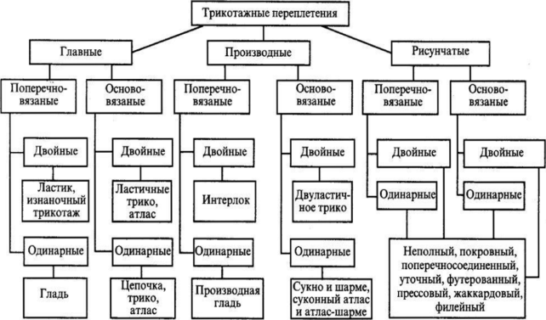  К классу главных относят переплетения, состоящие из одинаковых элементов структуры (петель): кулирную гладь, ластик и изнаночный трикотаж.  Кулирная гладь  Кулирная гладь - поперечновязаное одинарное переплетение, петли которого вдоль петельных рядов образованы последовательно одной нитью.  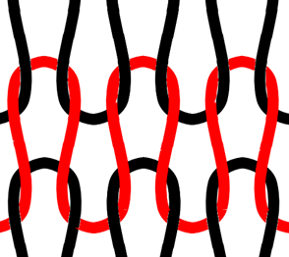  Лицевая сторона глади образована петельными палочками (лицевыми петлями), а изнанка - игольными дугами и протяжками петель (изнаночными петлями). Изнаночная и лицевая стороны кулирной глади отличаются.    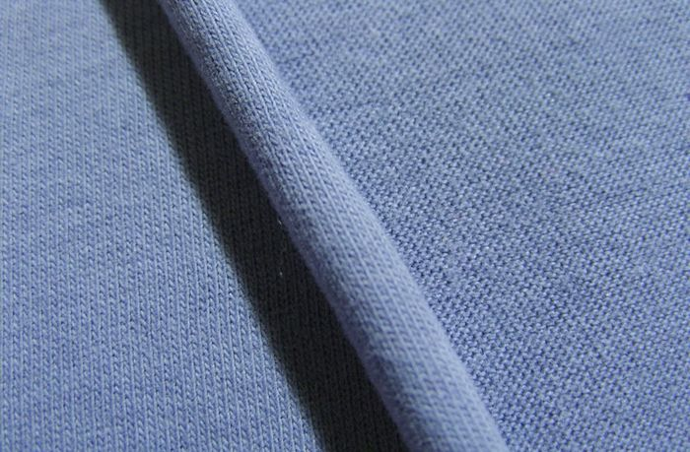  Полотно кулирной глади хорошо растягивается и легко распускается при необходимости. Но есть у такого полотна и свой недостаток — закручиваемость на краях. Данный вид плетения характерен для изготовления белья, чулочных изделий и спортивной одежды.  Ластик  Ластик - двойное поперечновязаное переплетение, для которого характерно чередование в ряду лицевых и изнаночных петель. Это переплетение с одинаковой лицевой и изнаночной стороной.  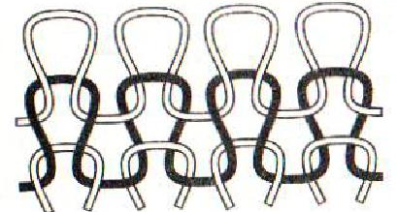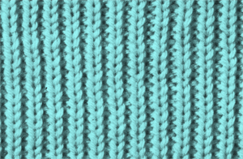  Достоинством ластика и преимуществом его перед другими переплетениями является его большая упругость и растяжимость по ширине, в связи с этим ластик широко используется при изготовлении трикотажных изделий и их деталей (манжет, напульсников, воротников), которые должны плотно прилегать к телу человека и в то же время хорошо растягиваться, а также при вязании полотен для спортивных, бельевых и верхних изделий. Распускается ластик только в направлении, обратном вязанию.  Изнаночное переплетение  Изнаночное переплетение - это главное двойное поперечновязаное переплетение, в котором ряд лицевых петель чередуется с рядом изнаночных.  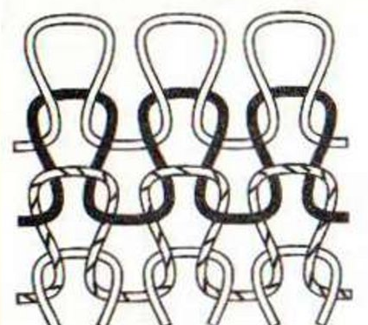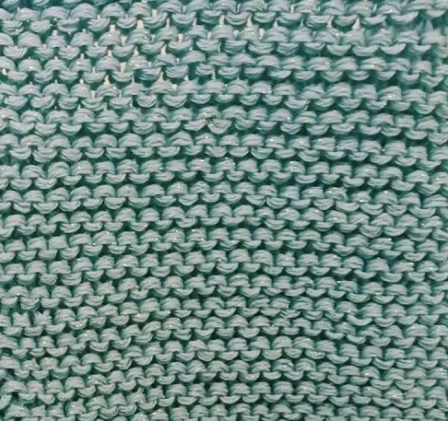  Лицевая и изнаночная стороны полотна изнаночного переплетения имеют одинаковый внешний вид, похожий на изнаночную сторону глади.  Трикотаж с изнаночным переплетением распускается в направлении вязания, а также в направлении, обратном вязанию, не закручивается. Обладает растяжимостью во всех направлениях, что определяет его использование при изготовлении головных платков.  В настоящее время для изготовления одежды и изделий применяется большое количество прочих переплетений. Рассмотрим некоторые из них.  Жаккардовое переплетение  Имеет петли, образуемые с интервалами согласно рисунку, но в тех местах, где нить не формирует петлю, старая петля не сбрасывается; может быть поперечно- и основовязаным, одинарным и двойным. Трикотажные полотна с жаккардовым переплетением обладают такими свойствами, как малая растяжимость в ширину, хорошая формоустойчивость, низкая распускаемость. Жаккардовые переплетения широко используются в трикотажных полотнах для производства самых разнообразных верхних изделий и полотен с купонами. 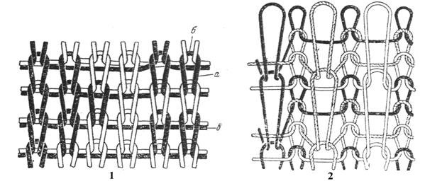  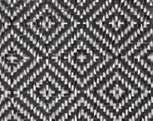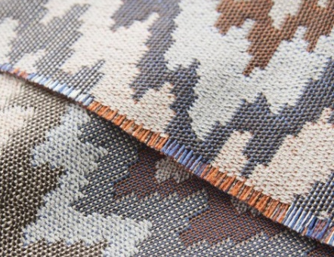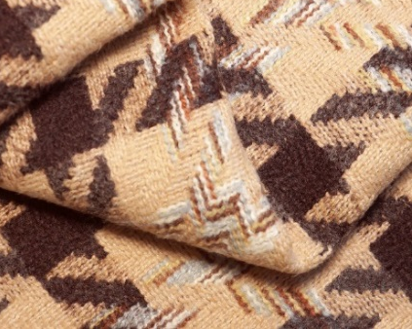  Ажурное поперечновязаное переплетение  Образовано переносом петель из одних петельных столбиков в другие. Так как в ажурном переплетении структура главного переплетения изменяется незначительно, то его свойства мало отличаются от свойств того переплетения, на базе которого оно изготовлено.  Ажурное и филейное переплетения в основном применяются при изготовлении полотен для нарядного белья и легкого верхнего трикотажа.  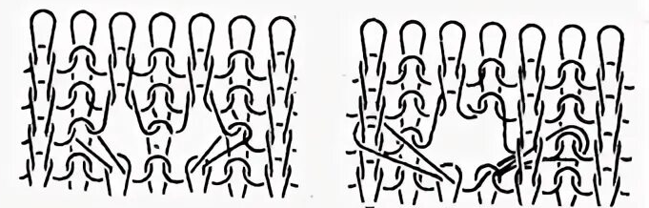  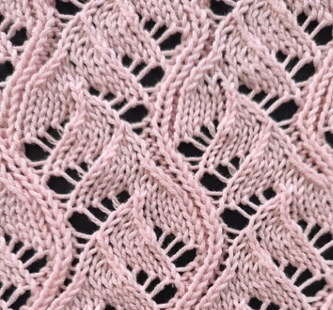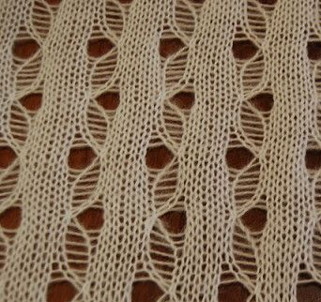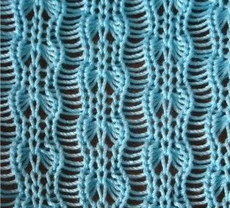  Футерованное переплетение  Создает трикотажное полотно, в структуре которого имеются дополнительные (футерные, или подкладочные) нити, переплетающиеся в определенном порядке с петлями грунта. Футерная нить может прокладываться для обеспечения теплозащитных свойств трикотажных полотен, а также для создания узорного эффекта. Кулирные трикотажные полотна из футерованных переплетений называют также начесными, так как футерную нить, проложенную в виде свободных отрезков на изнаночной стороне грунта, расчесывают для образования на полотне ворсовой теплозадерживающей поверхности. Начесные трикотажные полотна широко используются для изготовления бельевых, спортивных и детских изделий (утепленных детских курток).  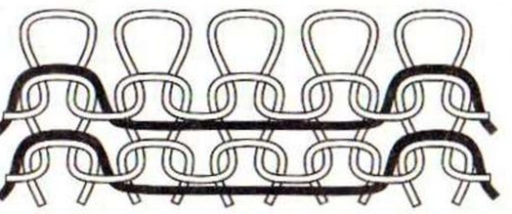  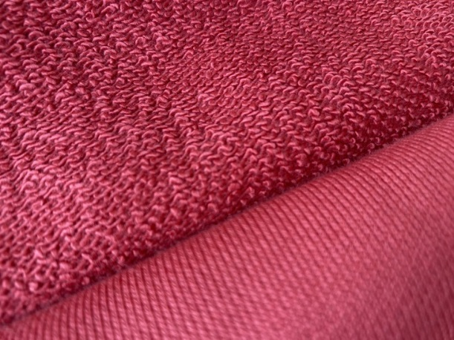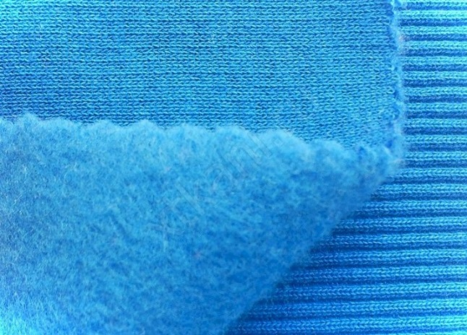 | [1. С.41]  
Практическое задание:  1 Рассмотрите предложенные образцы трикотажных полотен, определите вид переплетения, направление петельного столбика и петельного ряда.  2 Заполните таблицу, вклеив соответствующие образцы:  БЛОК ТЕСТОВЫХ ЗАДАНИЙ ДЛЯ ИТОГОВОГО КОНТРОЛЯ  УЭ «Трикотажные полотна»  ВЫБЕРИТЕ ПРАВИЛЬНЫЙ ОТВЕТ:  1 Основным элементом структуры трикотажного полотна является:  А. Петля.  Б. Нить.  В. Петельный ряд.  3 Расположение петельного столбика (на рисунке показано стрелкой) на  детали правильно указано на рисунке:  А. Б.  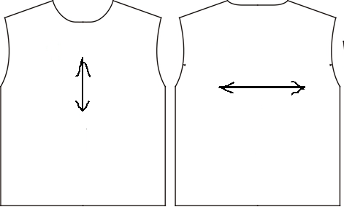  ВЕРНО ЛИ УТВЕРЖДЕНИЕ:  (Для заданий 3 - 5 форма ответа «Да» или «Нет»)  3 Петли, расположенные по горизонтали, образуют петельные ряды  4 Растяжимость трикотажного полотна по петельному ряду больше, чем по  петельному столбику.  5 В кулирной глади лицевая и изнаночная стороны одинаковы.  ВЫБЕРИТЕ ПРАВИЛЬНЫЙ ОТВЕТ:  6 Трикотажным переплетением называется:  А. Порядок расположения петель в трикотажном полотне.  Б. Петли, расположенные по горизонтали.  В. Петли, расположенные по вертикали.  7 К главным трикотажным переплетениям относятся (множественный  выбор):  А. Кулирная гладь.  Б. Футерованное переплетение.  В. Ластик  Г. Изнаночный трикотаж.  Д. Жаккардовое переплетение.  8 Вид переплетения на рисунке:  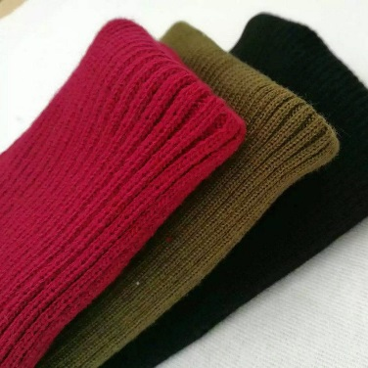  А. Кулирная гладь.  Б. Ластик.  В. Изнаночный трикотаж  9 Вид переплетения на рисунке:  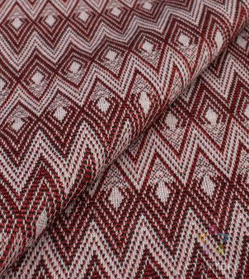  А. Жаккардовое.  Б. Футерованное.  В. Ажурное  10 Вид переплетения на рисунке:  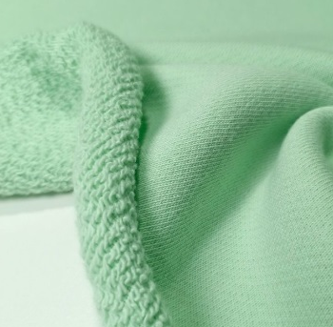  А. Жаккардовое.  Б. Футерованное.  В. Ажурное. |   
  № | Образец |  | Наименование переплетения | Особенности переплетения
   | Направление петельного столбика | Направление петельного ряда
ЭТАЛОНЫ ОТВЕТОВ К КОНТРОЛЬНЫМ ВОПРОСАМ И ТЕСТОВЫМ ЗАДАНИЯМ
Эталоны ответов к тесту входного контроля знаний
Правильный ответ | Число существенных опрераций
1 Химические.  2 Мононить.  3 1 - Основа, 2 - Уток.  4 А.  5 Б.  6 А.  7 А.  8 А.  9 1-В, 2 – А, 3 – Б.  10 Да. | Р=1  Р=1  Р=2  Р=1  Р=1  Р=1  Р=1  Р=1  Р=3  Р=1
Общее число существенных операция по блоку тестовых заданий | Ʃ Р=13

Коэффициенту усвоения Кα рассчитывается по формуле: Кα=А/Р;
где А- число правильно выполненных существенных операций,
Р - общее число существенных операций (Р=13)
Если K_{α} > 0,7 – можно приступить к изучению модуля;
Если K_{α} ≤ 0,7- необходимо проанализировать ошибки и выполнить входной контроль ещё раз.
Эталоны ответов к блоку тестовых заданий для итогового контроля.
№  задания | Правильный ответ | Число существенных операций |  | Число существенных операций
1 | А. | Р=1 |  | Р=1
2 | А. | Р=1 |  | Р=1
3 | Да. | Р=1 |  | Р=1
4 | Да. | Р=1 |  | Р=1
5 | Нет. | Р=1 |  | Р=1
6 | А. | Р=1 |  | Р=1
7 | А, В, Г. | Р=3 |  | Р=1
8 | Б. | Р=1 |  | Р=3
9 | А. | Р=1 |  | Р=3
10 | Б. | Р=1 |  | Р=1
Общее число существенных операций по тестовому заданию |  | Р =12 | Р=14 | Р=14
Коэффициенту усвоения Кα рассчитывается по формуле: Кα=А/Р;
где А- число правильно выполненных существенных операций,
Р - общее число существенных операций (Р=13)
Если K_{α} > 0,7 –модуль считается завершённым;
Если K_{α} ≤ 0,7- необходимо проанализировать ошибки и изучить УЭ ещё раз.

СПИСОК УЧЕБНОЙ ЛИТЕРАТУРЫ ДЛЯ ОСВОЕНИЯ УЭ:
1 Стельмашенко В.И., Розарёнова Т.В., Материалы для одежды и конфекционирование: учебник для студ. высш. учеб. заведений - М.: Издательский центр «Академия», 2010. – 320с.
2 Лобацкая Е.М. Материаловедение трикотажного производства – Минск: Белорусская советская энциклопедия имени Петруся, 2009. – 240с.

